Le GPS
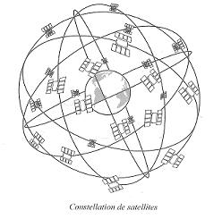
Fonctionnement du GPS :
Le système GPS (Système de Positionnement Global) est un système de géolocalisation par satellites américain.
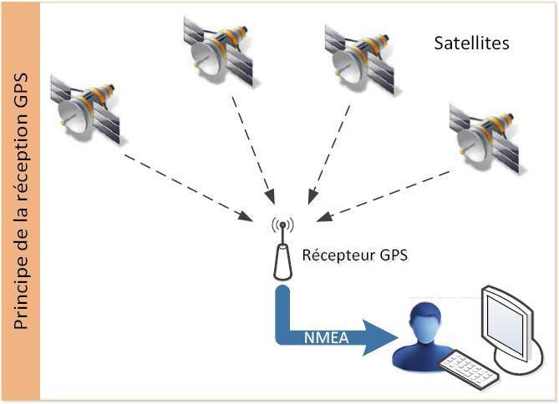
Le récepteur GPS est calé sur les fréquences émises par un réseau de 24 satellites géostationnaires en orbite autour de la Terre à 20200 Km d’altitude.

Il reçoit des signaux de ces satellites lui permettant de connaître la durée entre l'émission par le satellite et la réception par le GPS. Grâce à ce temps, il détermine la distance qui le sépare du satellite.

Chaque satellite envoie régulièrement un train d'ondes qui comportent un N° d'identification unique, des informations sur sa position dans le ciel, vitesse et surtout une séquence "horaire" très précise.
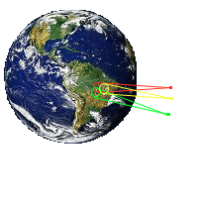
Il faut au moins 4 satellites visibles en permanence (plus = meilleure précision). On peut voir sur l'image qu'il faut 3 satellites pour avoir 1 seul point d'intersection des 3 cercles correspondant à la distance GPS-satellite. Il faut en un 4ème satellite pour connaitre l'altitude du GPS.

La précision de la position est variable : de 5 à 100 mètres.
Une fois la position repérée dans un système géodésique, elle est transmise à l’utilisateur sous la principale forme : longitude, latitude, ou bien dans un nouveau système qui est de plus en plus fréquemment utilisé : le système UTM.

Le calcul est effectué par le récepteur qui fabrique une trame de caractères à la norme NMEA.
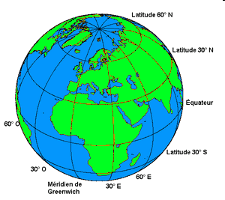

Longitude et latitude :
- La latitude est une mesure angulaire, elle varie entre la valeur 0° à l'équateur et 90° aux pôles.
- Tous les points de même longitude appartiennent à une ligne épousant la courbure terrestre, coupant à angle droit l'équateur et reliant le pôle Nord au pôle Sud, cette ligne est appelée méridien.
C'est donc une mesure angulaire sur 360° par rapport à un méridien de référence, le méridien de Greenwich. Cette mesure va de +180° à -180° ou de 180° Est à 180° Ouest.
Exemple : Paris : 48° 51’ 44’’ Nord 2° 21’ 3’’ Est (en système sexagésimal)
L'unité standard du sexagésimal est le degré (360 degrés), puis la minute (60 minutes = 1 degré) puis la seconde (60 secondes = 1 minute).

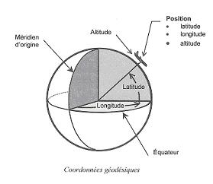

Le système géodésique :
Un système de type : longitude, latitude, altitude est appelé système géodésique.
Mais la Terre n’est pas une sphère bien régulière. Elle ressemble plus à un ellipsoïde assez irrégulier dont la densité varie également d’un endroit à l’autre. De ce fait, le niveau de la mer peut varier de près de deux cents mètres selon les endroits du globe.
Un système géodésique sert donc à modéliser le plus précisément possible les paramètres de la Terre au niveau local. De nombreux systèmes géodésiques coexistaient selon les pays. Le système WGS 84 est le système standard actuel.
Le système UTM fut créé de manière à éviter les problèmes de conversion entre degrés et mètres. Il se base sur une décomposition de la Terre en 60 fuseaux de 6° chacun, numérotés de 01 à 60, et de 20 bandes de 8° chacune, nommée par des lettres.

Convertir des coordonnées GPS :

- Conversion en degrés décimaux :

Latitude (degrés décimaux) = degrés + (minutes / 60) + (secondes / 3600).

Soit une latitude de 46°10'28" (46 degrés, 10 minutes et 28 secondes).
Exprimée en degrés décimaux, la latitude sera égale à : 46 + (10 / 60) + (28 / 3600) soit 46.1744444.

- Conversion en degrés/minutes/secondes:

En sens inverse, voici le déroulement des opérations :
46.1744444 - 0.1744444 = 46 ;
0.174444 * 60 = 10.46664 ;
10.46664 - 0.46664 = 10 ;
0.46664 * 60 = 27.984.
On obtient le résultat : 46° 10' 27.984".

